Solución básica de Business Intelligence
Multiconstrucciones Río Santa S.A.C. – Ferretería (Huaral)
Base de Datos Avanzadas y Big Data · NRC 26055 · 2026-2 · Docente: Chavez Bardales Victor Isaac
Participantes
- Bonifacio Rosales David Gonzalo
- Portugal Goycochea Esperanza Jasmine
- Principe Altamirano Oscar Sebastian
- Mas Checan Segundo Manuel
- Gabriel Tuesta Angel Fabian
Objetivo de la actividad
Diseñar e implementar una solución básica de BI para la ferretería, pasando por las etapas clave:
- Definición de objetivos de negocio
- Modelado dimensional
- Implementación del modelo estrella en SQL Server
- Desarrollo de un proceso ETL
Caso de negocio: base transaccional Ferreteria (SQL Server 2022) con 1,948 productos, 14 categorías, 4,386 clientes, 9 empleados, 5,959 ventas y 18,111 líneas de detalle, de octubre de 2025 a septiembre de 2026, con un importe total de S/ 1,624,689.27.
Índice interactivo (haga clic en un título para saltar a la sección)
1. Definición de objetivos de BI
1.1 Problema de negocio
1.2 Decisiones que se quieren mejorar
1.3 Indicadores (KPIs)
2. Modelado dimensional
2.1 Tabla de hechos, grano y medidas
2.2 Dimensiones
2.3 Evidencia del modelo estrella
3. Implementación en SQL Server
3.1 Creación de la base de datos y el esquema
3.2 Dimensiones y tabla de hechos (PK y FK)
3.3 Evidencia de la implementación física
4. Proceso ETL
4.1 Extracción
4.2 Transformación
4.3 Carga (script T-SQL)
4.4 Evidencia de carga y reconciliación
4.5 Verificación de KPI
5. Visualización en Power BI
5.1 Dashboard interactivo
5.2 Lectura de los visuales
5.3 Conclusiones del análisis

1. Definición de objetivos de BI
Los estudiantes deben responder: qué problema de negocio desean resolver, qué decisiones se quieren mejorar y qué indicadores (KPIs) se necesitan.

1.1 ¿Qué problema de negocio desean resolver?
Multiconstrucciones Río Santa S.A.C. vende materiales de construcción, herramientas y artículos de ferretería en Huaral. Sus datos se guardan en una base transaccional diseñada para registrar operaciones, no para analizarlas. Por eso no existe una vista consolidada del negocio y resulta difícil saber qué productos rotan más, qué clientes compran con mayor frecuencia, cómo varían las ventas por mes o qué empleados concentran más ventas.
Sin indicadores claros, las decisiones sobre stock, atención y despacho se toman sin respaldo analítico, lo que puede traducirse en ventas perdidas o en demoras.
Como solución se propone un Data Mart de ventas con modelo estrella, alimentado por un proceso ETL en T-SQL, que permita analizar las ventas por tiempo, producto, cliente, empleado y estado de la venta, y presentarlas en un dashboard de Power BI.

1.2 ¿Qué decisiones se quieren mejorar?
- Gestión de productos: identificar los productos y categorías con mayor monto y volumen de ventas para priorizar reposición y promociones.
- Planificación comercial: identificar los meses y trimestres con mayores ventas y reconocer patrones estacionales.
- Análisis de clientes: identificar a los clientes que concentran las ventas para definir atención preferencial.
- Actividad por empleado: comparar el monto de ventas registrado por cada empleado (solo para análisis de ventas, no para evaluaciones laborales).
- Seguimiento del crecimiento: determinar si las ventas aumentan o disminuyen entre periodos.
- Estado de las operaciones: distinguir ventas pagadas (ingreso real) de pendientes y anuladas. Del total de S/ 1,624,689.27: Pagado S/ 1,466,195.89 (5,401 ventas), Pendiente S/ 104,679.19 (359) y Anulado S/ 53,814.19 (199).

1.3 ¿Qué indicadores (KPIs) se necesitan?
Para evaluar el comportamiento de las ventas se establecen los siguientes indicadores, calculados sobre Fact_Ventas:
KPI | Qué mide | Cómo se calcula (Fact_Ventas)
Ventas totales | Monto total generado por las ventas | SUM(Subtotal)
Unidades vendidas | Volumen de productos vendidos | SUM(Cantidad)
Número de transacciones | Cantidad de operaciones de venta realizadas | COUNT(DISTINCT ID_Venta)
Venta promedio por transacción (ticket) | Valor promedio de cada operación | Ventas totales / Número de transacciones
Variación de ventas (%) | Crecimiento o disminución entre periodos | (Ventas actuales − Ventas anteriores) / Ventas anteriores × 100
Ventas por producto / categoría | Productos con mayor y menor volumen de ventas | SUM(Subtotal) agrupado por Dim_Producto
Ventas por cliente | Clientes con mayor contribución a las ventas | SUM(Subtotal) agrupado por Dim_Cliente
Ventas por empleado | Monto de ventas registrado por empleado | SUM(Subtotal) agrupado por Dim_Empleado
Ventas por estado | Distribución de ventas Pagado / Pendiente / Anulado | SUM(Subtotal) y COUNT(DISTINCT ID_Venta) por Dim_Estado_Venta
Nota: la base de la ferretería no registra costo unitario, por lo que no se calculan utilidad ni margen de ganancia; el modelo se centra en ventas.
↑ Volver al índice

2. Modelado dimensional
Se diseña un modelo estrella (Star Schema) con una tabla de hechos y cinco dimensiones.

2.1 Tabla de hechos, grano y medidas
Tabla de hechos: Fact_Ventas.
Grano: una fila por cada línea de detalle (producto vendido) de una venta. El Data Mart contiene 18,111 filas, una por cada registro de Detalle_Venta; el estado de la venta (Pagado, Pendiente, Anulado) se conserva como dimensión para poder filtrar los ingresos reales.
Medida | Descripción
Cantidad | Unidades vendidas del producto en esa línea de venta.
Precio_Unitario | Precio de venta por unidad registrado en la línea.
Descuento | Descuento aplicado a la línea (0 por defecto).
Subtotal | Importe de la línea: Cantidad × Precio_Unitario.
Total | Importe final de la línea (Subtotal − Descuento).

2.2 Dimensiones
Dimensión | Atributos | Qué permite analizar
Dim_Tiempo | Fecha (PK), Año, Trimestre, Mes, Nombre_Mes, Día, Nombre_Día | Ventas por día, mes, trimestre y año; comparación entre periodos.
Dim_Cliente | ID_Cliente (PK), Tipo_Documento, Numero_Documento, Nombre, Dirección | Ventas por cliente (4,386 clientes).
Dim_Producto | ID_Producto (PK), Nombre_Producto, ID_Categoria, Nombre_Categoria, Precio_Lista, Stock | Ventas por producto y por categoría (1,948 productos, 14 categorías).
Dim_Empleado | ID_Empleado (PK), Nombre, DNI, Cargo, Fecha_Ingreso | Ventas por empleado (9 empleados).
Dim_Estado_Venta | ID_Estado (PK), Estado | Ventas por estado: Pagado, Pendiente, Anulado.
Dim_Tiempo incorpora la jerarquía Día → Mes → Trimestre → Año, que habilita las operaciones OLAP de drill-down y roll-up.

2.3 Evidencia del modelo estrella
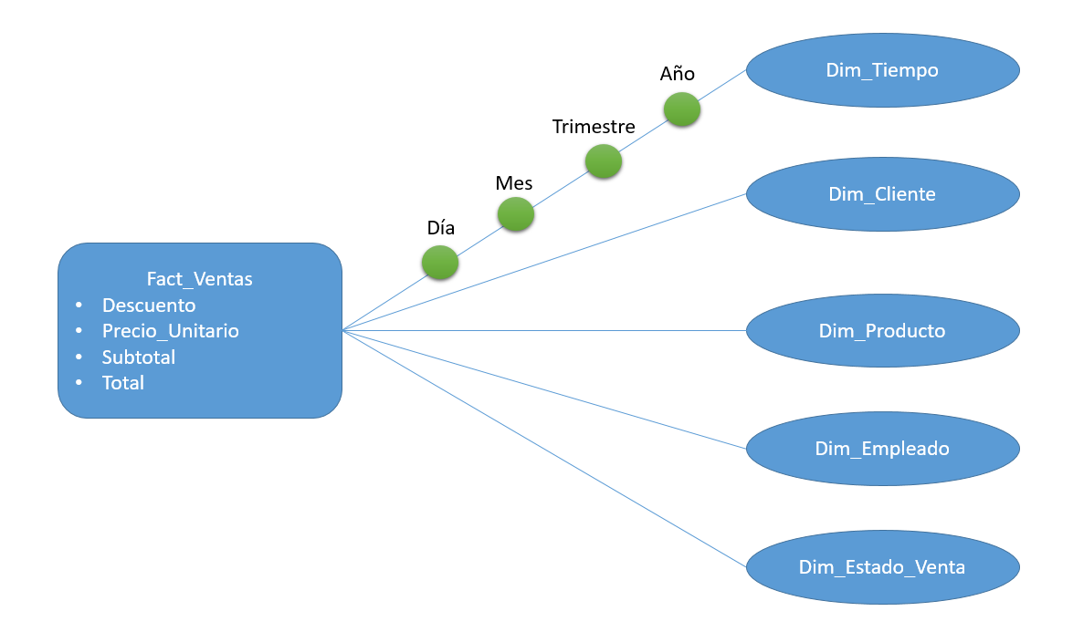
Figura 1. Modelo conceptual: Fact_Ventas y sus cinco dimensiones, con la jerarquía de tiempo. Fuente: elaboración propia.
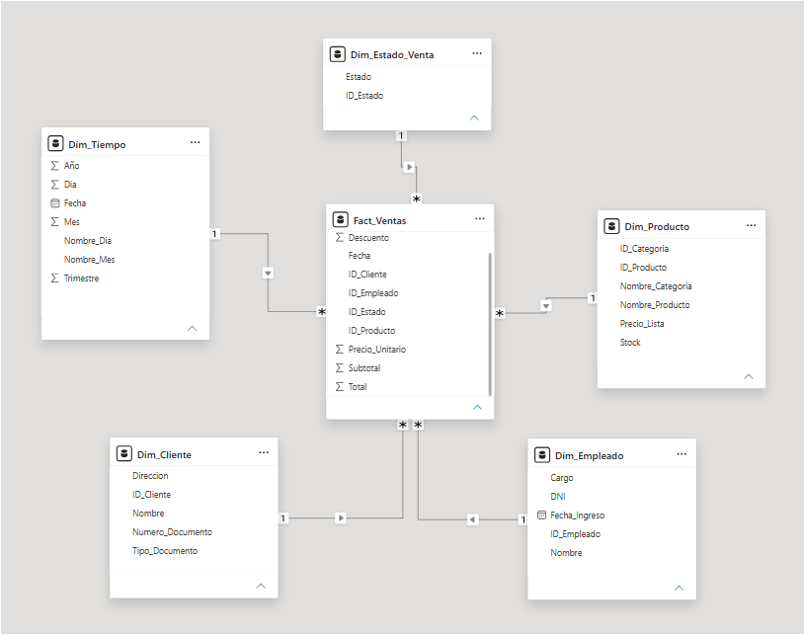
Figura 2. Modelo estrella con relaciones 1:N, visto en Power BI. Fuente: elaboración propia.
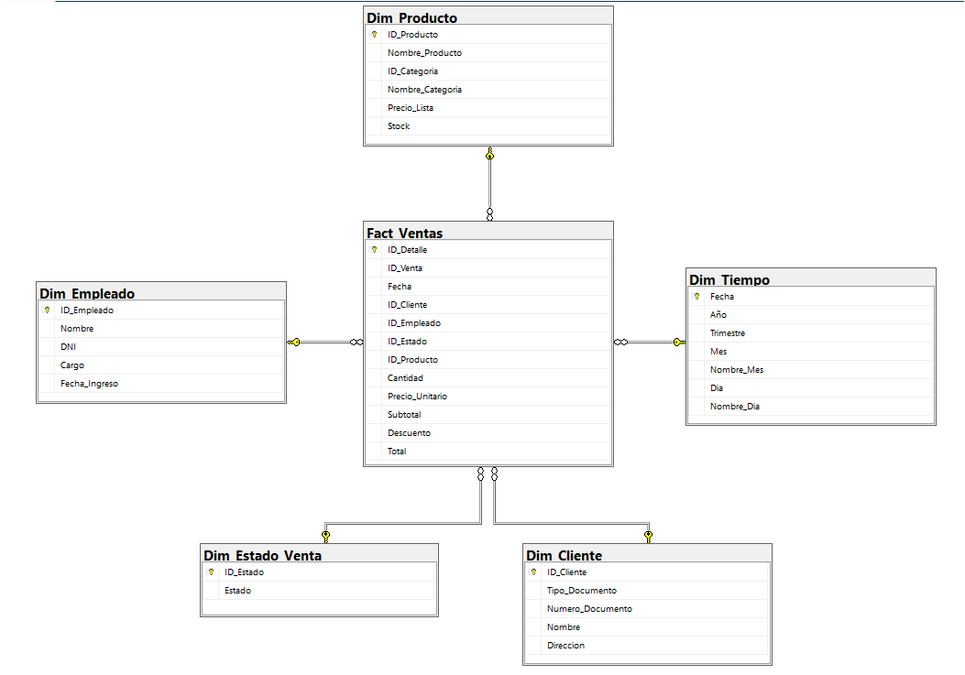
Figura 3. Diagrama del modelo en SQL Server. Fuente: elaboración propia.
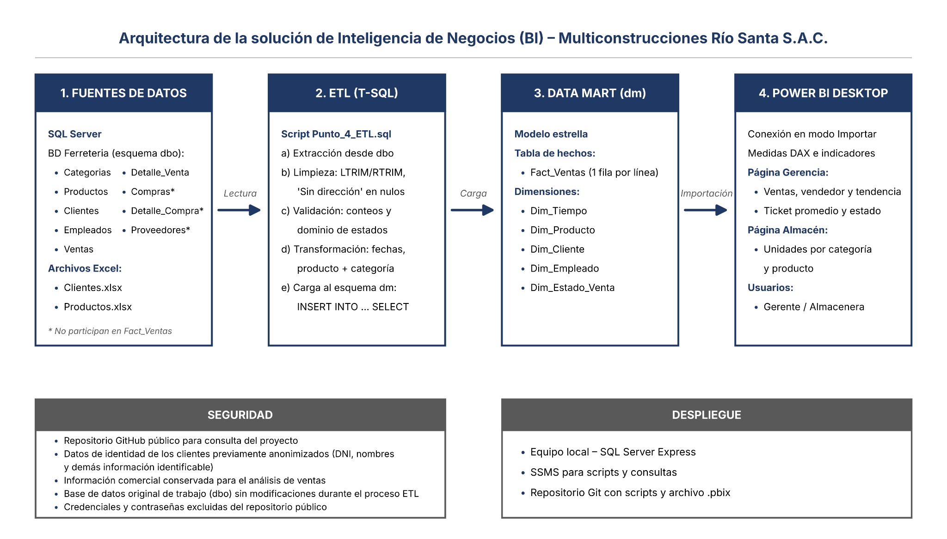
Figura 4. Arquitectura de la solución: fuentes → ETL (T-SQL) → Data Mart → Power BI. Fuente: elaboración propia.
↑ Volver al índice

3. Implementación en SQL Server
Se construye físicamente el modelo: se crea la base de datos, las tablas de dimensiones, la tabla de hechos y se definen las claves primarias y foráneas.

3.1 Creación de la base de datos y el esquema
USE master;
GO

CREATE DATABASE Ferreteria_DataMart;
GO

USE Ferreteria_DataMart;
GO

CREATE SCHEMA dm;
GO

3.2 Dimensiones y tabla de hechos (PK y FK)
CREATE TABLE dm.Dim_Tiempo (
Fecha DATE NOT NULL PRIMARY KEY,
[Año] INT NOT NULL,
Trimestre TINYINT NOT NULL,
Mes TINYINT NOT NULL,
Nombre_Mes VARCHAR(15) NOT NULL,
Dia TINYINT NOT NULL,
Nombre_Dia VARCHAR(15) NOT NULL
)
GO

CREATE TABLE dm.Dim_Cliente (
ID_Cliente INT NOT NULL PRIMARY KEY,
Tipo_Documento VARCHAR(10) NULL,
Numero_Documento BIGINT NULL,
Nombre NVARCHAR(300) NULL,
Direccion NVARCHAR(500) NULL
)
GO

CREATE TABLE dm.Dim_Empleado (
ID_Empleado INT NOT NULL PRIMARY KEY,
Nombre VARCHAR(200) NOT NULL,
DNI CHAR(8) NOT NULL,
Cargo VARCHAR(100) NULL,
Fecha_Ingreso DATE NULL
)
GO

CREATE TABLE dm.Dim_Producto (
ID_Producto INT NOT NULL PRIMARY KEY,
Nombre_Producto NVARCHAR(300) NOT NULL,
ID_Categoria INT NOT NULL,
Nombre_Categoria NVARCHAR(100) NOT NULL,
Precio_Lista DECIMAL(10,2) NULL,
Stock INT NULL
)
GO

CREATE TABLE dm.Dim_Estado_Venta (
ID_Estado INT IDENTITY(1,1) NOT NULL PRIMARY KEY,
Estado VARCHAR(20) NOT NULL UNIQUE
)
GO

CREATE TABLE dm.Fact_Ventas (
ID_Detalle INT NOT NULL PRIMARY KEY,
ID_Venta INT NOT NULL,
Fecha DATE NOT NULL,
ID_Cliente INT NOT NULL,
ID_Empleado INT NULL,
ID_Estado INT NOT NULL,
ID_Producto INT NOT NULL,
Cantidad INT NOT NULL,
Precio_Unitario DECIMAL(10,2) NOT NULL,
Subtotal DECIMAL(10,2) NOT NULL,
Descuento DECIMAL(10,2) NOT NULL DEFAULT 0,
Total DECIMAL(10,2) NOT NULL,

CONSTRAINT FK_Fact_Tiempo FOREIGN KEY (Fecha) REFERENCES dm.Dim_Tiempo(Fecha),
CONSTRAINT FK_Fact_Cliente FOREIGN KEY (ID_Cliente) REFERENCES dm.Dim_Cliente(ID_Cliente),
CONSTRAINT FK_Fact_Empleado FOREIGN KEY (ID_Empleado) REFERENCES dm.Dim_Empleado(ID_Empleado),
CONSTRAINT FK_Fact_Estado FOREIGN KEY (ID_Estado) REFERENCES dm.Dim_Estado_Venta(ID_Estado),
CONSTRAINT FK_Fact_Producto FOREIGN KEY (ID_Producto) REFERENCES dm.Dim_Producto(ID_Producto)
)
GO

3.3 Evidencia de la implementación física
Consulta a sys.objects: el modelo cuenta con 6 claves primarias y 5 claves foráneas (Fact_Ventas hacia sus cinco dimensiones).
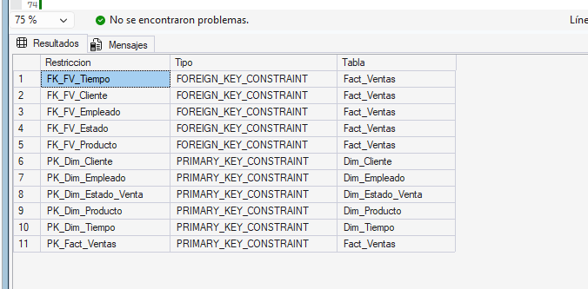
Figura 5. Claves primarias y foráneas creadas en el esquema del Data Mart. Fuente: elaboración propia.
↑ Volver al índice

4. Proceso ETL
Fuente de datos: tablas OLTP de la base Ferreteria (esquema dbo) en SQL Server. Herramienta: scripts T-SQL (INSERT … SELECT).

4.1 Extracción
Tabla de origen | Selección | Tabla destino
Clientes | ID, tipo y número de documento, nombre, dirección | dm.Dim_Cliente
Productos | ID, nombre, precio, stock, categoría | dm.Dim_Producto
Categorias | ID y nombre de categoría | dm.Dim_Producto
Empleados | ID, nombre, DNI, cargo, fecha de ingreso | dm.Dim_Empleado
Ventas | Fecha, cliente, empleado, estado | dm.Dim_Tiempo, dm.Dim_Estado_Venta, dm.Fact_Ventas
Detalle_Venta | Producto, cantidad, precio unitario, subtotal | dm.Fact_Ventas
Compras, Detalle_Compra y Proveedores no participan en el Data Mart de ventas. La extracción es completa (full load) en cada corrida y la base transaccional solo se lee (SELECT), nunca se modifica.

4.2 Transformación
Dimensión tiempo: se identificaron las años mínimo y máximo de Ventas y se generó el calendario completo de esos años (1 de enero a 31 de diciembre) con un ciclo WHILE, obteniendo año, trimestre, mes, nombre del mes, día y nombre del día en español (730 días, 2025–2026).
Dimensión producto: se unieron (JOIN) Productos y Categorias para incorporar el nombre de la categoría en Dim_Producto, y se limpiaron espacios sobrantes con LTRIM y RTRIM.
Dimensión cliente: se limpiaron los textos y los clientes sin dirección se marcaron como “Sin direccion” para que no queden vacíos (1,667 de 4,386 clientes, 38 %).
Dimensión empleado: se cargaron los 9 empleados con su cargo y fecha de ingreso.
Dimensión estado de venta: se obtuvieron los estados distintos de Ventas (DISTINCT Estado): Anulado, Pagado y Pendiente.
Tabla de hechos: se unieron Ventas y Detalle_Venta, se convirtió Fecha_Venta a DATE y el estado en texto se tradujo a su ID_Estado. Cada fila conserva Cantidad, Precio_Unitario, Subtotal, Descuento y Total.

4.3 Carga (script T-SQL)
Primero se limpian las tablas (la de hechos antes que las dimensiones, por las claves foráneas), luego se cargan las dimensiones y al final Fact_Ventas. Todo corre dentro de una transacción con TRY/CATCH: si ocurre un error se hace ROLLBACK. NOT EXISTS evita duplicados si el script se vuelve a ejecutar.
USE Ferreteria_DataMart;
GO
SET LANGUAGE Spanish;
GO

BEGIN TRY
BEGIN TRANSACTION;

-- Limpieza
DELETE FROM dm.Fact_Ventas;
DELETE FROM dm.Dim_Cliente;
DELETE FROM dm.Dim_Producto;
DELETE FROM dm.Dim_Empleado;
DELETE FROM dm.Dim_Estado_Venta;
DELETE FROM dm.Dim_Tiempo;
DBCC CHECKIDENT ('dm.Dim_Estado_Venta', RESEED, 0);

-- DIMENSION TIEMPO
DECLARE @ini DATE, @fin DATE;
SELECT @ini = DATEFROMPARTS(YEAR(MIN(Fecha_Venta)), 1, 1),
@fin = DATEFROMPARTS(YEAR(MAX(Fecha_Venta)), 12, 31)
FROM Ferreteria.dbo.Ventas;

WHILE @ini <= @fin
BEGIN
INSERT INTO dm.Dim_Tiempo (Fecha, [Año], Trimestre, Mes, Nombre_Mes, Dia, Nombre_Dia)
VALUES (@ini, YEAR(@ini), DATEPART(QUARTER, @ini), MONTH(@ini),
DATENAME(MONTH, @ini), DAY(@ini), DATENAME(WEEKDAY, @ini));
SET @ini = DATEADD(DAY, 1, @ini);
END;

-- DIMENSION ESTADO DE VENTA
INSERT INTO dm.Dim_Estado_Venta (Estado)
SELECT DISTINCT LTRIM(RTRIM(Estado)) FROM Ferreteria.dbo.Ventas;

-- DIMENSION CLIENTE
INSERT INTO dm.Dim_Cliente (ID_Cliente, Tipo_Documento, Numero_Documento, Nombre, Direccion)
SELECT ID_Cliente, Tipo_Documento, Numero_Documento,
LTRIM(RTRIM(Nombre)),
ISNULL(NULLIF(LTRIM(RTRIM(Direccion)), ''), 'Sin direccion')
FROM Ferreteria.dbo.Clientes;

-- DIMENSION EMPLEADO
INSERT INTO dm.Dim_Empleado (ID_Empleado, Nombre, DNI, Cargo, Fecha_Ingreso)
SELECT ID_Empleado, LTRIM(RTRIM(Nombre)), DNI, LTRIM(RTRIM(Cargo)), Fecha_Ingreso
FROM Ferreteria.dbo.Empleados;

-- DIMENSION PRODUCTO (producto + categoria)
INSERT INTO dm.Dim_Producto
(ID_Producto, Nombre_Producto, ID_Categoria, Nombre_Categoria, Precio_Lista, Stock)
SELECT P.ID_Producto, LTRIM(RTRIM(P.Nombre_Producto)), P.ID_Categoria,
LTRIM(RTRIM(C.Nombre_Categoria)), P.Precio_Unitario, P.Stock
FROM Ferreteria.dbo.Productos P
INNER JOIN Ferreteria.dbo.Categorias C ON C.ID_Categoria = P.ID_Categoria;

-- TABLA DE HECHOS (una fila por linea de detalle)
INSERT INTO dm.Fact_Ventas
(ID_Detalle, ID_Venta, Fecha, ID_Cliente, ID_Empleado, ID_Estado,
ID_Producto, Cantidad, Precio_Unitario, Subtotal, Descuento, Total)
SELECT D.ID_Detalle, V.ID_Venta, CAST(V.Fecha_Venta AS DATE), V.ID_Cliente,
V.ID_Empleado, E.ID_Estado, D.ID_Producto, D.Cantidad,
D.Precio_Unitario, D.Subtotal, 0, D.Subtotal
FROM Ferreteria.dbo.Ventas V
INNER JOIN Ferreteria.dbo.Detalle_Venta D ON D.ID_Venta = V.ID_Venta
INNER JOIN dm.Dim_Estado_Venta E ON E.Estado = LTRIM(RTRIM(V.Estado))
WHERE NOT EXISTS (SELECT 1 FROM dm.Fact_Ventas F WHERE F.ID_Detalle = D.ID_Detalle);

COMMIT TRANSACTION;
PRINT 'Proceso ETL ejecutado y confirmado exitosamente.';
END TRY
BEGIN CATCH
IF @@TRANCOUNT > 0 ROLLBACK TRANSACTION;
PRINT 'Error en el ETL: ' + ERROR_MESSAGE();
END CATCH;
GO

4.4 Evidencia de carga y reconciliación
Conteo de registros en las tablas origen (esquema dbo): 14 categorías, 1,948 productos, 4,386 clientes, 9 empleados, 13 proveedores, 5,959 ventas, 18,111 detalles de venta, 264 compras y 722 detalles de compra.
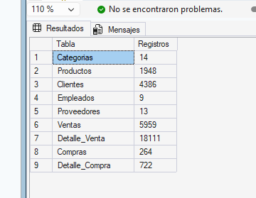
Figura 6. Conteo de las tablas origen. Fuente: elaboración propia.
Distribución de las ventas origen por estado (suman 5,959):
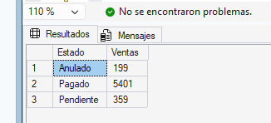
Ventas por estado en el origen: Anulado 199, Pagado 5,401, Pendiente 359. Fuente: elaboración propia.
Ejecución del ETL: la salida muestra las filas afectadas por cada dimensión y las 18,111 filas de Fact_Ventas, y el mensaje de confirmación.
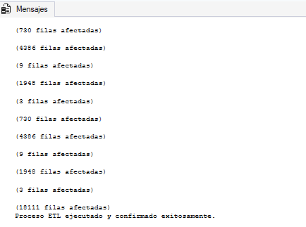
Figura 8. Ejecución exitosa del proceso ETL. Fuente: elaboración propia.
Verificación de la carga: el Data Mart contiene 730 días, 4,386 clientes, 9 empleados, 1,948 productos, 3 estados y 18,111 filas de hechos, igual que el origen. La diferencia entre la suma de Detalle_Venta y la suma de Fact_Ventas es 0.00.
SELECT 'Dim_Tiempo' AS Tabla, COUNT(*) AS Filas FROM dm.Dim_Tiempo
UNION ALL SELECT 'Dim_Cliente', COUNT(*) FROM dm.Dim_Cliente
UNION ALL SELECT 'Dim_Empleado', COUNT(*) FROM dm.Dim_Empleado
UNION ALL SELECT 'Dim_Producto', COUNT(*) FROM dm.Dim_Producto
UNION ALL SELECT 'Dim_Estado_Venta', COUNT(*) FROM dm.Dim_Estado_Venta
UNION ALL SELECT 'Fact_Ventas', COUNT(*) FROM dm.Fact_Ventas;

SELECT (SELECT SUM(Subtotal) FROM Ferreteria.dbo.Detalle_Venta)
- (SELECT SUM(Total) FROM dm.Fact_Ventas) AS Diferencia;
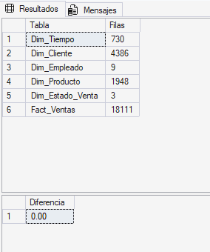
Figura 9. Registros cargados en el Data Mart y diferencia de cuadre 0.00. Fuente: elaboración propia.

4.5 Verificación de KPI
Los KPI se calculan directamente sobre Fact_Ventas. Ejemplo de consulta para las ventas por estado, que separa el ingreso real (Pagado) de las ventas pendientes y anuladas:
SELECT E.Estado,
COUNT(DISTINCT F.ID_Venta) AS Ventas,
SUM(F.Cantidad) AS Unidades,
SUM(F.Subtotal) AS Ventas_Totales
FROM dm.Fact_Ventas F
INNER JOIN dm.Dim_Estado_Venta E ON E.ID_Estado = F.ID_Estado
GROUP BY E.Estado;
Resultado esperado: Pagado 5,401 ventas (S/ 1,466,195.89), Pendiente 359 (S/ 104,679.19) y Anulado 199 (S/ 53,814.19); total S/ 1,624,689.27.
↑ Volver al índice

5. Visualización en Power BI
Con el Data Mart cargado y cuadrado, se construyó en Power BI un dashboard interactivo para explorar las ventas por tiempo, producto, categoría, cliente, empleado y estado de la venta. Los visuales se filtran entre sí: al seleccionar, por ejemplo, un estado o una categoría, el resto del dashboard se recalcula.

5.1 Dashboard interactivo
La Figura 10 muestra el dashboard completo. Sus totales coinciden con la verificación de KPI de la sección 4.5: el importe total es S/ 1.62 millones, de los cuales S/ 1.47 millones corresponden a ventas pagadas.
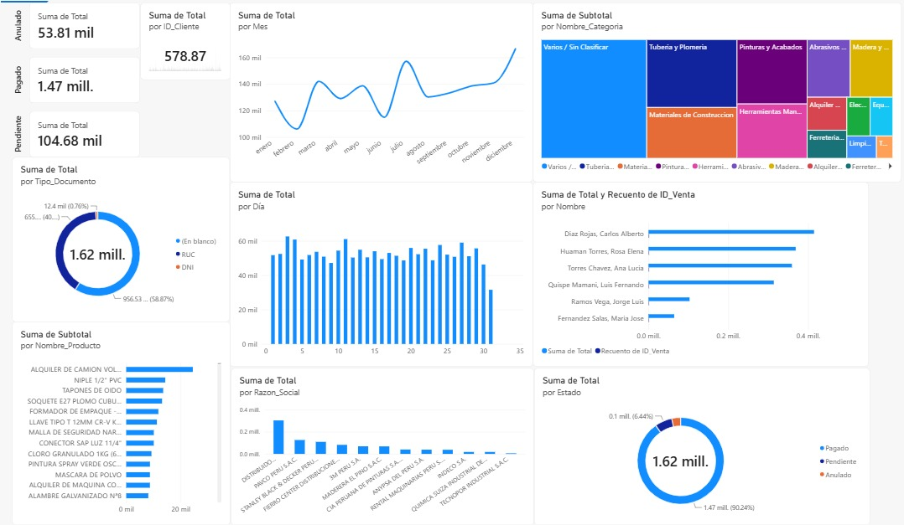
Figura 10. Dashboard interactivo de ventas en Power BI. Fuente: elaboración propia.

5.2 Lectura de los visuales
Cada visual responde a uno de los objetivos definidos en la sección 1. Los valores se leen directamente del dashboard y son aproximados cuando se indican con “cerca de”.
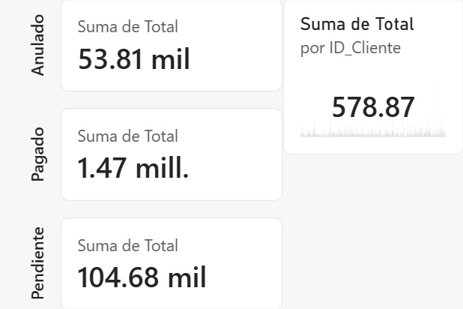
Figura 11. Ventas por estado de la venta (tarjetas). Fuente: elaboración propia.
Estado de las ventas. Pagado S/ 1.47 millones, Pendiente S/ 104.68 mil y Anulado S/ 53.81 mil. Permite separar el ingreso real de lo que aún no se cobra o se anuló.
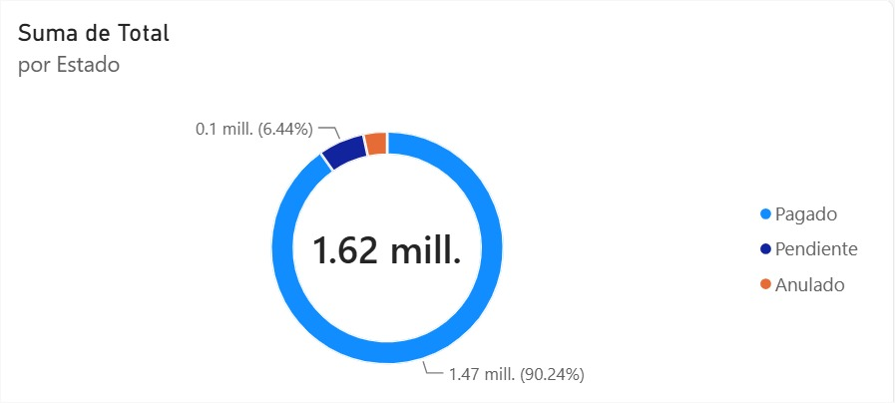
Figura 12. Participación de las ventas por estado. Fuente: elaboración propia.
Participación por estado. Las ventas pagadas son el 90.24 % del importe total, las pendientes el 6.44 % y las anuladas cerca del 3.3 %. Aproximadamente uno de cada diez soles vendidos aún no es ingreso real.
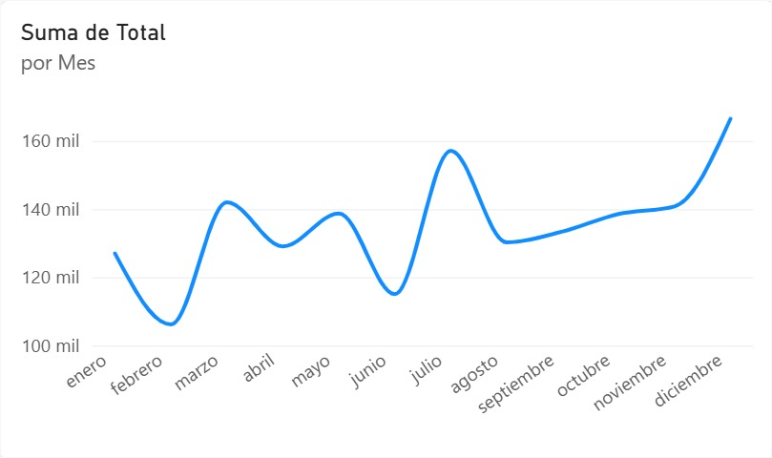
Figura 13. Ventas por mes. Fuente: elaboración propia.
Ventas por mes. Las ventas mensuales se mueven aproximadamente entre S/ 107 mil (febrero) y S/ 167 mil (diciembre), con picos en marzo y julio, una caída en junio y un crecimiento sostenido de agosto a diciembre. Cada mes del gráfico corresponde a un único mes del periodo octubre 2025 – septiembre 2026, por lo que el eje sigue el orden del calendario y no el orden cronológico del periodo.
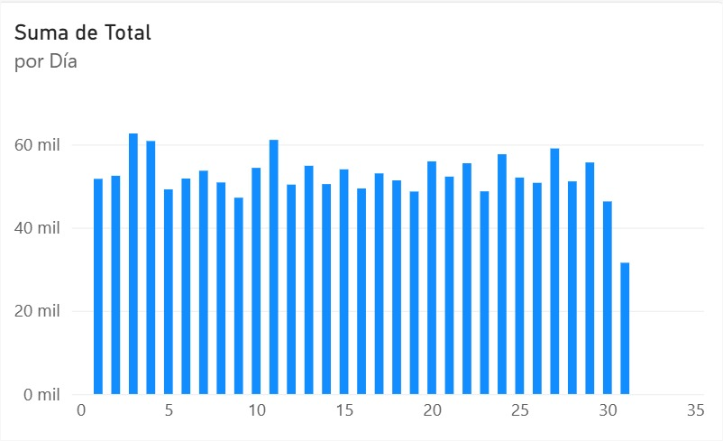
Figura 14. Ventas por día del mes. Fuente: elaboración propia.
Ventas por día del mes. El importe acumulado por día del mes se mantiene entre S/ 47 mil y S/ 63 mil, sin una concentración marcada en una fecha; los días 3, 4 y 11 destacan ligeramente. El día 31 es menor (cerca de S/ 32 mil) porque solo 7 de los 12 meses del periodo lo tienen.
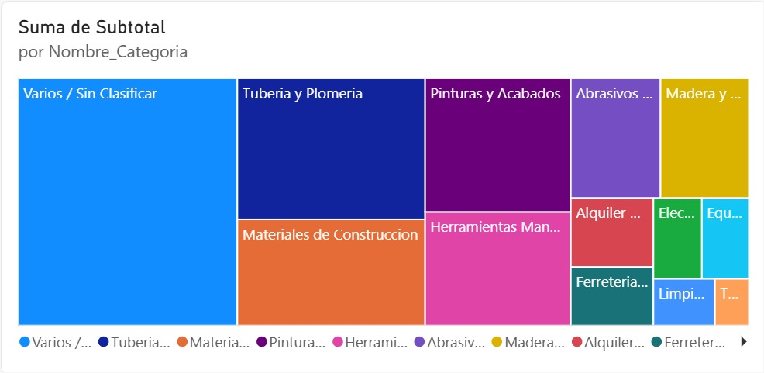
Figura 15. Ventas por categoría de producto (subtotal). Fuente: elaboración propia.
Ventas por categoría. La categoría de mayor importe es “Varios / Sin Clasificar”, seguida por Tubería y Plomería, Pinturas y Acabados, Materiales de Construcción y Herramientas Manuales. Que la categoría más grande sea “Sin Clasificar” indica una oportunidad de mejora en la clasificación de los productos.
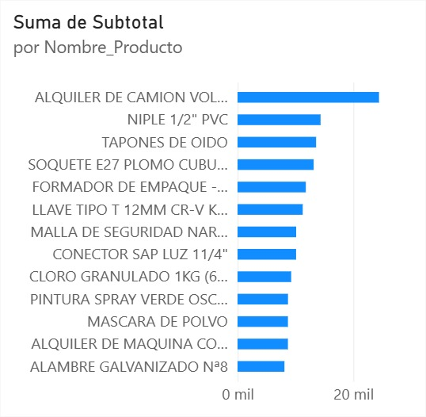
Figura 16. Productos con mayor importe vendido (subtotal). Fuente: elaboración propia.
Productos más vendidos. El producto con mayor importe es “ALQUILER DE CAMION VOL…” (cerca de S/ 24 mil), seguido de “NIPLE 1/2" PVC”, “TAPONES DE OIDO” y “SOQUETE E27 PLOMO…”. A partir del segundo puesto los importes son parejos (entre S/ 8 mil y S/ 14 mil), lo que sugiere que las ventas no dependen de un solo producto.
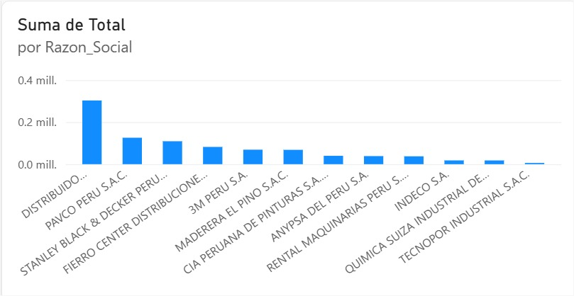
Figura 17. Ventas por razón social. Fuente: elaboración propia.
Ventas por razón social. La primera razón social concentra cerca de S/ 0.3 millones, más del doble que la segunda; el resto decrece gradualmente hasta valores cercanos a cero.
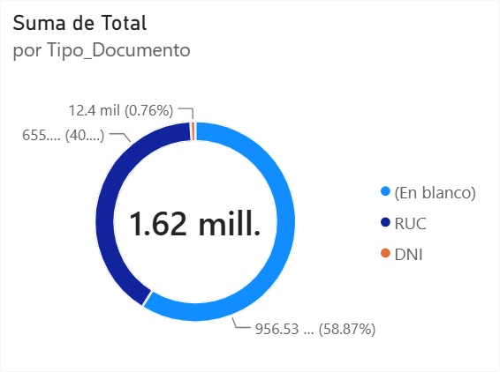
Figura 18. Ventas por tipo de documento del cliente. Fuente: elaboración propia.
Tipo de documento del cliente. El 58.87 % de las ventas (S/ 956.53 mil) corresponde a clientes sin tipo de documento registrado (“En blanco”), cerca del 40 % a clientes con RUC y solo el 0.76 % a clientes con DNI. Es un punto de calidad de datos a corregir en el origen.
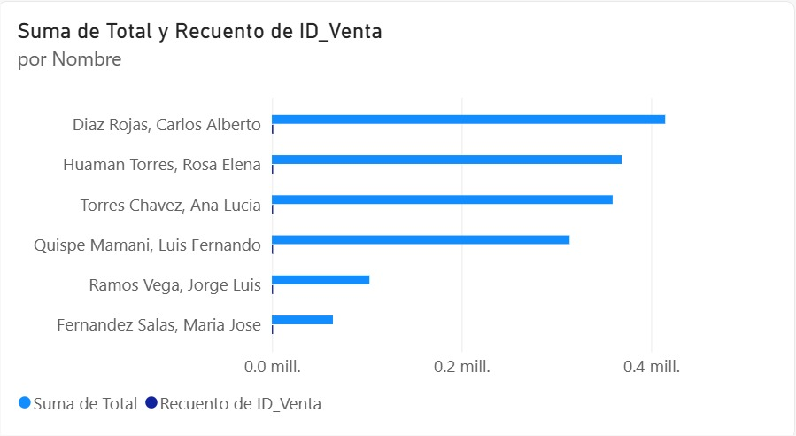
Figura 19. Ventas por empleado. Fuente: elaboración propia.
Ventas por empleado. Cuatro empleados concentran cerca del 90 % del importe (Diaz Rojas, Huaman Torres, Torres Chavez y Quispe Mamani, entre S/ 0.31 y S/ 0.41 millones cada uno), mientras Ramos Vega y Fernandez Salas registran S/ 0.10 y S/ 0.06 millones. Esta comparación sirve solo para el análisis de ventas, no para evaluaciones laborales.

5.3 Conclusiones del análisis
- Ingreso real: el 90.24 % del importe corresponde a ventas pagadas; las pendientes y anuladas suman cerca del 9.8 % (S/ 158.49 mil).
- Estacionalidad: las ventas mensuales oscilan entre S/ 107 mil y S/ 167 mil, con el mayor valor en diciembre.
- Calidad de datos: la categoría más grande es “Sin Clasificar” y más de la mitad de las ventas no tiene tipo de documento registrado; ambos puntos conviene corregirlos en el origen.
- Actividad por empleado: cuatro empleados concentran cerca del 90 % del importe vendido.
↑ Volver al índice
Integrantes que participaron
- Bonifacio Rosales David Gonzalo
- Portugal Goycochea Esperanza Jasmine
- Principe Altamirano Oscar Sebastian
- Mas Checan Segundo Manuel
- Gabriel Tuesta Angel Fabian

